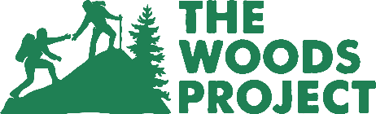
Instructions for Summer Portal (Instrucciones para el Portal de Verano)
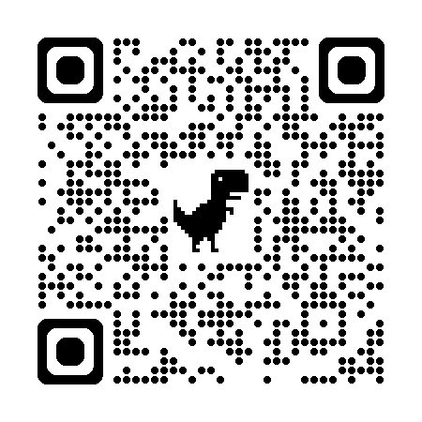
https://thewoodsproject.my.site.com/
Students and parents who are registered to attend a summer trip may log in to the student portal using their email address on file to check the status of their summer paperwork, access resources such as packing lists, travel guidelines, and more. Please scan the QR code to begin.
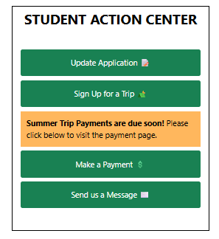
Estudiantes y padres registrados para asistir a un viaje de verano pueden iniciar sesión en el portal estudiantil con su correo electrónico para revisar el estado de su documentación, acceder a recursos como listas de empaque, guías de viaje y más. Por favor, escanee el código QR para comenzar.

At any time during the summer process, students can make a trip payment, check their balance, apply for a scholarship, or contact us using the Student Action Center.
En cualquier momento durante el proceso de verano, los estudiantes pueden realizar un pago del viaje, consultar su saldo, solicitar una beca o comunicarse con nosotros a través del Centro de Acciones del Estudiante.
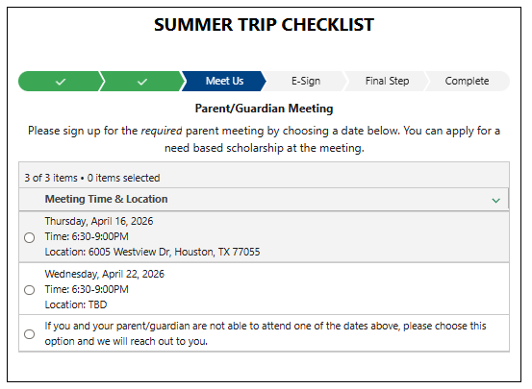
All students who are placed will be required to log in and register for an upcoming Parent/Guardian meeting. This meeting is REQUIRED for all participants in order to attend a trip this summer.

Todos los estudiantes asignados deberán iniciar sesión y registrarse para una próxima reunión de padres/tutores. Esta reunión es OBLIGATORIA para todos los participantes para poder asistir a un viaje este verano.

After attending the parent/guardian meeting, you will receive an email to begin the e-signature process. The student and parent/guardian must BOTH e-sign the summer paperwork packet (students who are 18 years old may sign on their own). Please check your email for an invitation by searching for “from:notifications@assuresign.com”. Each signer will receive a unique link by email or by text message from Nintex (number 64952). Once all required parties have completed the e-signature, the portal will unlock the upload step.

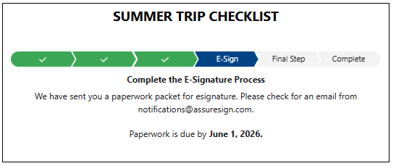
Después de asistir a la reunión de padres/tutores, recibirá un correo electrónico para comenzar el proceso de firma electrónica. El estudiante y el padre/tutor deben COMPLETAR la firma electrónica del paquete de documentos de verano (los estudiantes de 18 años pueden firmar por sí mismos). Por favor, revise su correo electrónico para una invitación de notifications@assuresign.com. Cada firmante recibirá un enlace único por correo electrónico o por mensaje de texto de Nintex (número 64952). Una vez que todas las partes requeridas hayan completado la firma electrónica, el portal habilitará el paso para subir documentos.

During the parent/guardian meeting, you will receive a copy of the Health Information Form and the Practitioner Release to provide to a medical practitioner for signature during your sports physical. You may also access a digital copy to download through the portal. Please upload a photo or copy of your signed Practitioner Release once the upload step becomes available, or email it to forms@thewoodsproject.org if you experience any issues with the portal.
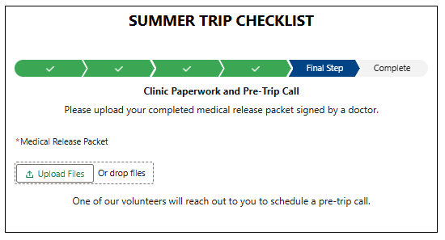
Durante la reunión de padres/tutores, recibirá una copia del Formulario de Información de Salud y la Autorización del Profesional de la Salud para entregarla a un profesional médico y que la firme durante su examen físico deportivo. También puede acceder a una copia digital a través del portal. Por favor, suba una foto o copia de su Autorización del Profesional de la Salud firmada una vez que el paso de carga esté disponible, o envíela por correo electrónico a forms@thewoodsproject.org
si tiene algún problema con el portal.
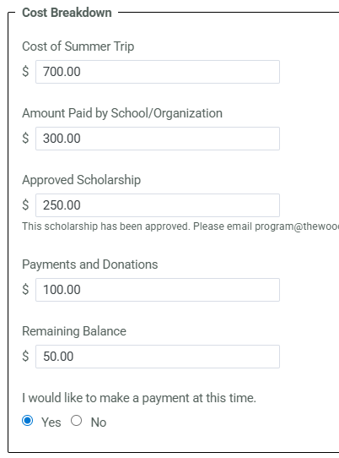

The last step is to make payments towards your summer trip. The final payment is due two weeks prior to your departure. As a reminder, we do not turn students away due to their inability to pay. You can make a payment, apply for a scholarship, and the blanace due under the ‘Make a Payment’ section from either the checklist or from the Student Action Center. Please email program@thewoodsproject.org with any financial questions or concerns.

El último paso es realizar pagos para su viaje de verano. El pago final vence dos semanas antes de su salida. Como recordatorio, no rechazamos a estudiantes por su incapacidad de pagar. Puede realizar un pago, solicitar una beca y consultar su saldo pendiente en la sección “Realizar un pago”, ya sea desde la lista de verificación o desde el Centro de Acciones del Estudiante. Por favor, envíe un correo electrónico a program@thewoodsproject.org si tiene alguna pregunta o inquietud financiera.
